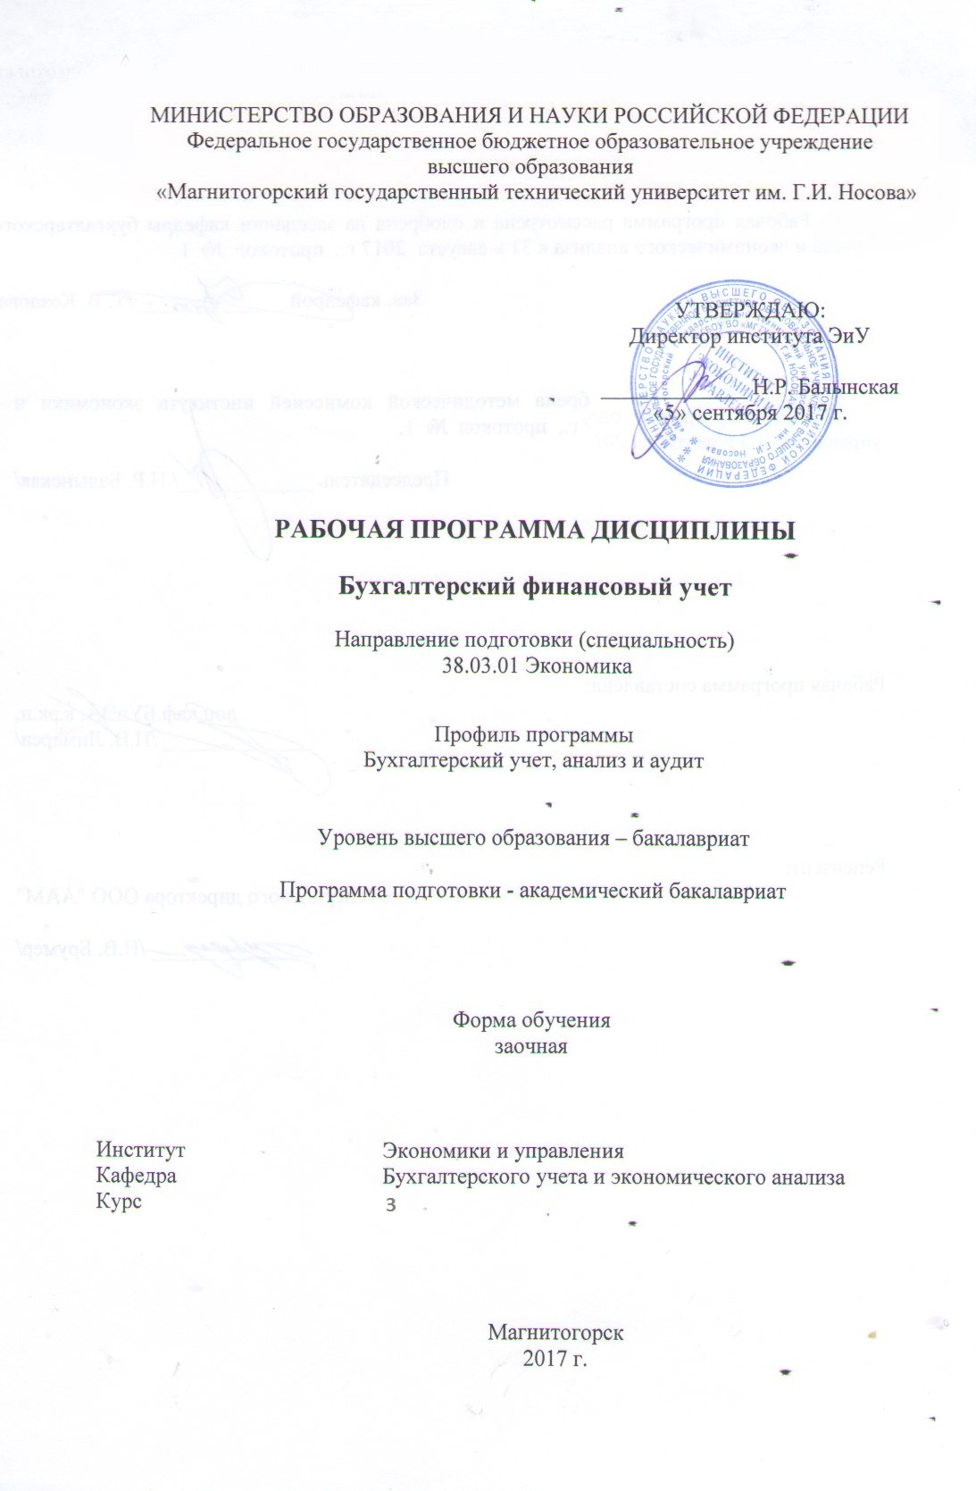

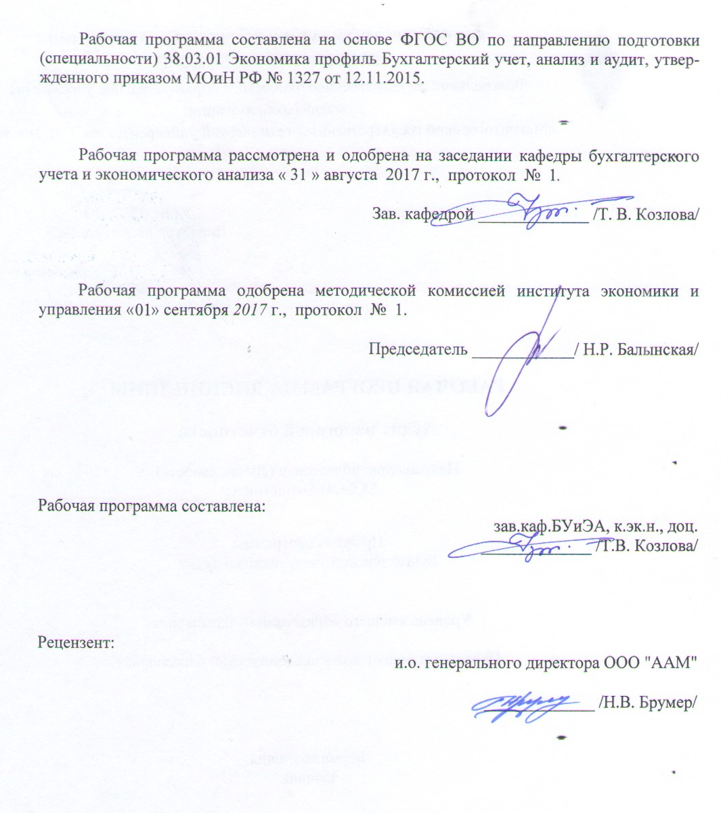

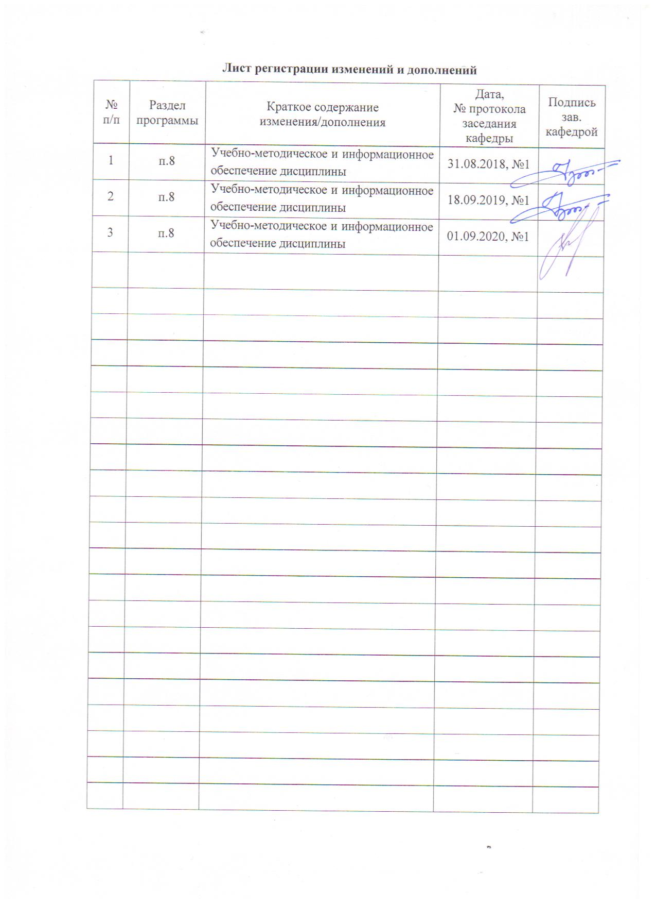

- Цели освоения дисциплины

Целью изучения дисциплины является получение студентами знаний, позволяющих ориентироваться в вопросах организации и ведения бухгалтерского финансового учета.
Задачи изучения дисциплины. В процессе обучения студенты должны:
- изучить теоретические и методические основы бухгалтерского финансового учета;
- изучить содержание основных нормативных документов, регулирующих ведение бухгалтерского учета в Российской Федерации;
- обрести навыки отражения хозяйственных операций на счетах бухгалтерского учета, изучив особенности синтетического и аналитического учета по участкам (учет основных средств, нематериальных активов, материально-производственных запасов, денежных средств и расчетов, финансовых вложений, кредитов и займов, доходов, расходов и финансовых результатов, собственного капитала и резервов и т.д.);
- изучить особенности документального оформления хозяйственных операций и организацию документооборота по участкам учета (учет основных средств, нематериальных активов, материально-производственных запасов, денежных средств и расчетов, финансовых вложений, кредитов и займов, доходов, расходов и финансовых результатов, собственного капитала и резервов и т.д.);
- овладеть навыками заполнения основных форм бухгалтерской финансовой отчетности на основе данных регистров бухгалтерского учета.

- Место дисциплины в структуре образовательной программы
подготовки бакалавра

Дисциплина Б1.В.04 «Бухгалтерский финансовый учет» входит в профессиональный цикл ООП по направлению подготовки бакалавров 38.03.01 «Экономика», профиль «Бухгалтерский учёт, анализ и аудит».
Дисциплина изучается на 3 курсе, относится к дисциплинам вариативной части.
Курс бухгалтерского финансового учета предшествует изучению дисциплин:
- бухгалтерский управленческий учет,
- бухгалтерская финансовая отчетность и ее анализ (особенности бухгалтерского учета по видам деятельности).
Знания, умения, владения, полученные при изучении данной дисциплины, будут необходимы для изучения таких дисциплин, как «Бухгалтерская финансовая отчетность и ее анализ», «Налоговый учет и налоговая отчетность», а также для прохождения производственной-преддипломной практики и выполнения выпускной квалификационной работы.

- Компетенции обучающегося, формируемые в результате освоения дисциплины (модуля) и планируемые результаты

В результате освоения дисциплины (модуля) «Бухгалтерский финансовый учет» обучающийся должен обладать следующими компетенциями:

Структурный  элемент  компетенции | Планируемые результаты обучения
ПК-14 – Способность осуществлять документирование хозяйственных операций, проводить учет денежных средств, разрабатывать рабочий план счетов бухгалтерского учета организации и формировать на его основе бухгалтерские проводки
Знать | суть концептуальной схемы документооборота; классификации видов документов и их назначение; типовые формы первичных документов; особенности организации документооборота в электронных формах учета; общий план счетов бухгалтерского учета на уровне суб- и аналитических счетов
Уметь | определять корреспонденции счетов для любых фактов хозяйственной жизни; разрабатывать рабочий план счетов на основе общего
Владеть | навыками построения схем документооборота и схем бухгалтерских проводок повышенной сложности
ПК-15 – Способность формировать бухгалтерские проводки по учету источников и итогам инвентаризации финансовых обязательств организации
Знать | классификации источников хозяйственных средств; синтетические, суб- и аналитические счета бухгалтерского учета, на которых отражаются источники хозяйственных средств; особенности проведения инвентаризации финансовых обязательств организации.
Уметь | классификации источников хозяйственных средств; синтетические, суб- и аналитические счета бухгалтерского учета, на которых отражаются источники хозяйственных средств; особенности проведения инвентаризации финансовых обязательств организации.
Владеть | продвинутыми навыками документирования фактов хозяйственной жизни, вызывающих изменение состояния источников хозяйственных средств;  продвинутыми навыками работы с регистрами бухгалтерского учета источников хозяйственных средств организации
ПК-16 – Способность оформлять платежные документы и формировать бухгалтерские проводки по начислению и перечислению налогов и сборов в бюджеты различных уровней, страховых взносов - во внебюджетные фонды
Знать | особенности нормативного регулирования расчетов с бюджетом по налогам и сборам, с внебюджетными фондами – по страховым взносам – при использовании различных систем налогообложения;  особенности организации налогового учета.
Уметь | формировать бухгалтерские проводки по начислению и перечислению налогов и сборов в бюджеты различных уровней, страховых взносов – во внебюджетные фонды;  выявлять постоянные и временные разницы и отражать в учете постоянные и отложенные налоговые активы и обязательства
Владеть | навыками оформления платежных документов по перечислению налогов и сборов в бюджеты различных уровней, страховых взносов – во внебюджетные фонды
ПК-17 – Способность отражать на счетах бухгалтерского учета результаты хозяйственной деятельности за отчетный период, составлять формы бухгалтерской и статистической отчетности, налоговые декларации
Знать | особенности нормативного регулирования бухгалтерского учета результатов хозяйственной деятельности и составления и представления бухгалтерской (финансовой) отчетности;  состав и структуру форм бухгалтерской (финансовой) отчетности, взаимосвязи между отражаемыми в них показателями, а также различия между бухгалтерской отчетностью, составленной по РСБУ и МСФО;
Уметь | отражать на счетах бухгалтерского учета результаты хозяйственной деятельности;  проводить реформацию баланса;  работать с регистрами бухгалтерского учета финансовых результатов
Владеть | навыками заполнения бухгалтерского баланса, отчета о финансовых результатах и приложений к ним.

- Структура и содержание дисциплины (модуля)

Общая трудоемкость дисциплины составляет 8 зачетных единиц 288 акад. часов, в том числе:
– контактная работа – 16,2 акад. часов:
– аудиторная – 12 акад. часов;
– внеаудиторная – 4,2 акад. часов
– самостоятельная работа – 263,1 акад. часов;
– подготовка к экзамену – 8,7 акад. часа

Раздел/ тема  дисциплины | Курс | Аудиторная  контактная работа  (в акад. часах) |  |  | Самостоятельная работа (в акад. часах) | Вид самостоятельной  работы | Форма текущего контроля успеваемости и  промежуточной аттестации | Код и структурный  элемент  компетенции
Раздел/ тема  дисциплины | Курс | лекции | лаборат.  занятия | практич. занятия
1. Раздел
- Теоретические и методические основы бухгалтерского финансового учета. | 3 | 0,5 |  | 0,5 | 15 | Самостоятельное изучение учебной и научно литературы, подготовка практическому, занятию. | Устный опрос, тест | ПК-14,  ПК-15,  ПК-16,  ПК-17.
- Основы организации бухгалтерского учета в Российской Федерации. | 3 | 0,5 |  | 0,5 | 15 | Самостоятельное изучение учебной и научно литературы, подготовка практическому, занятию. | Устный опрос, тест | ПК-14,  ПК-15,  ПК-16,  ПК-17.
- Бухгалтерский учет основных средств. | 3 | 0,5 |  | 0,5 | 15 | Самостоятельное изучение учебной и научно литературы, подготовка практическому, занятию. | Устный опрос, бухгалтерский диктант | ПК-14,  ПК-15,  ПК-16,  ПК-17.
- Бухгалтерский учет нематериальных активов. | 3 | 0,5 |  | 0,5 | 15 | Самостоятельное изучение учебной и научно литературы, подготовка практическому, занятию. | Устный опрос, тест | ПК-14,  ПК-15,  ПК-16,  ПК-17.
- Бухгалтерский учет материально-производственных запасов. | 5 | 0,5 |  | 0,5 | 15 | Самостоятельное изучение учебной и научно литературы, подготовка практическому, занятию. | Устный опрос, тест | ПК-14,  ПК-15,  ПК-16,  ПК-17.
- Бухгалтерский учет денежных средств и расчетов. | 3 | 0,5 |  | 0,5 | 15 | Самостоятельное изучение учебной и научно литературы, подготовка практическому, занятию. | Устный опрос, бухгалтерский диктант | ПК-14,  ПК-15,  ПК-16,  ПК-17.
- Бухгалтерский учет расчетов по оплате труда. | 3 | 0,5 |  | 0,5 | 15 | Самостоятельное изучение учебной и научно литературы, подготовка практическому, занятию. | Устный опрос, тест | ПК-14,  ПК-15,  ПК-16,  ПК-17.
- Бухгалтерский учет издержек на производство продукции и незавершенного производства. | 3 | 0,5 |  | 0,5 | 15 | Самостоятельное изучение учебной и научно литературы, подготовка практическому, занятию. | Устный опрос, тест | ПК-14,  ПК-15,  ПК-16,  ПК-17.
- Бухгалтерский учет финансовых вложений. | 3 | 0 |  | 0 | 15 | Самостоятельное изучение учебной и научно литературы, подготовка практическому, занятию. | Устный опрос, бухгалтерский диктант | ПК-14,  ПК-15,  ПК-16,  ПК-17.
- Бухгалтерский учет кредитов и займов. | 3 | 0 |  | 0 | 15 | Самостоятельное изучение учебной и научно литературы, подготовка практическому, занятию. | Устный опрос, бухгалтерский диктант | ПК-14,  ПК-15,  ПК-16,  ПК-17.
2. Раздел
- Бухгалтерский учет доходов и расходов. | 3 | 0,5 |  | 0,5/0,5 | 15 | Самостоятельное изучение учебной и научно литературы, подготовка практическому, занятию. | Устный опрос, тест | ПК-14,  ПК-15,  ПК-16,  ПК-17.
- Бухгалтерский учет финансовых результатов и расчетов по налогу на прибыль. | 3 | 0,5 |  | 0,5/0,5 | 15 | Самостоятельное изучение учебной и научно литературы, подготовка практическому, занятию. | Устный опрос, тест | ПК-14,  ПК-15,  ПК-16,  ПК-17.
- Бухгалтерский учет собственного капитала и резервов. | 3 | 0,5 |  | 0,5/0,5 | 15 | Самостоятельное изучение учебной и научно литературы, подготовка практическому, занятию. | Устный опрос, бухгалтерский диктант | ПК-14,  ПК-15,  ПК-16,  ПК-17.
- Бухгалтерская финансовая отчетность организации. | 3 | 0,5 |  | 0,5/0,5 | 15 | Самостоятельное изучение учебной и научно литературы, подготовка практическому, занятию. | Устный опрос, тест | ПК-14,  ПК-15,  ПК-16,  ПК-17.
- Бухгалтерский учет событий после отчетной даты. | 3 | 0 |  | 0 | 15 | Самостоятельное изучение учебной и научно литературы, подготовка практическому, занятию. | Устный опрос, тест | ПК-14,  ПК-15,  ПК-16,  ПК-17.
- Бухгалтерский учет оценочных обязательств, условных обязательств и активов. | 3 | 0 |  | 0 | 15 | Самостоятельное изучение учебной и научно литературы, подготовка практическому, занятию. | Устный опрос, бухгалтерский диктант | ПК-14,  ПК-15,  ПК-16,  ПК-17.
- Организация забалансового учета. | 3 | 0 |  | 0 | 23,1 | Самостоятельное изучение учебной и научно литературы, подготовка практическому, занятию. | Устный опрос, бухгалтерский диктант | ПК-14,  ПК-15,  ПК-16,  ПК-17.
Итого по разделу | 3 | 6 |  | 6 | 263,1
Итого по дисциплине | 3 | 6 |  | 6/И2 | 263,1 |  | Промежуточная аттестация – экзамен, курсовая работа

- Образовательные и информационные технологии

Для реализации предусмотренных видов учебной работы в качестве образовательных и информационных технологий в преподавании дисциплины «Бухгалтерский финансовый учет» используются традиционная и модульно-компетентностная технологии.
Передача необходимых теоретических знаний и формирование основных представлений по курсу «Бухгалтерский финансовый учет» происходит с использованием мультимедийного оборудования. Чтение лекций осуществляется с использованием презентаций.
Лекции проходят в традиционной форме, в форме лекций-консультаций и проблемных лекций. Теоретический материал на проблемных лекциях является результатом усвоения полученной информации посредством постановки проблемного вопроса и поиска путей его решения. На лекциях-консультациях изложение нового материала сопровождается постановкой вопросов и дискуссией в поисках ответов на эти вопросы. Причем при изучении большинства разделов дисциплины целесообразным является комбинирование перечисленных форм проведения лекций.
Самостоятельная работа студентов стимулируется при решении задач на практических занятиях, при подготовке к аудиторным контрольным работам и итоговой аттестации.

- Учебно-методическое обеспечение самостоятельной работы студентов
По дисциплине «Бухгалтерский финансовый учет» предусмотрена аудиторная и внеаудиторная самостоятельная работа обучающихся.
Аудиторная самостоятельная работа студентов на практических занятиях осуществляется под контролем преподавателя посредством решения задач и выполнения упражнений, которые преподаватель определяет для студента.
Внеаудиторная самостоятельная работа студентов осуществляется в виде чтения и более глубокой проработки лекционного материала с консультацией преподавателя, а также за счет выполнения самостоятельных заданий.
Аудиторная самостоятельная работа студентов предполагает решение контрольных задач на практических занятиях.

Примерные аудиторные контрольные работы (АКР): Примеры тестовых заданий при осуществлении контрольных мероприятий

АКР №1

Вопрос
Определить корреспонденцию счетов для отражения в учете следующей хозяйственной операции: “Введен в эксплуатацию объект основных средств”.
Ответ представить с использованием одного из следующих шаблонов:

Шаблон | Условия применения
ДXX КYY | В корреспонденции задействованы балансовые счета
-ДXX КYY | В сторнировочной корреспонденции задействованы балансовые счета
ДZZZ (или КZZZ) | При отражении хозяйственной операции в учете задействуется забалансовый счет

ХХ и YY соответствуют номерам дебетуемого и кредитуемого синтетических счетов;
ZZZ – номеру забалансового счета.

Эталон ответа: Д01 К08

АКР №2

Вопрос
Каким из перечисленных нормативных документов регламентируется разработка учетной политики организации?

- ПБУ 1/98
- ПБУ 4/99
- ПБУ 6/01
- ПБУ 10/99
- Положением о документах и документообороте в бухгалтерском учете

Эталон ответа: 1

АКР №3

Вопрос

Какие из перечисленных счетов являются пассивными?

- 05 “Амортизация нематериальных активов”
- 19 “Налог на добавленную стоимость”
- 28 “Брак в производстве”
- 90 “Продажи”
- 98 “Доходы будущих периодов”

Эталон ответа: 1, 5

АКР №4

Вопрос
Объект основных средств первоначальной стоимостью 120 000 руб. и сроком полезного использования 5 лет введен в эксплуатацию 20.07.2007 г. Согласно Учетной политики организации, амортизация по объектам основных средств начисляется линейным способом. Определить сумму начисленной амортизации по данному объекту основных средств в 2007 г.

Примечание: ответ указать с точностью до целых.

Эталон ответа: 10000

АКР №5

Вопрос
Определить, какие из нижеперечисленных активов организации, согласно требований ПБУ 14/2007, должны быть отнесены к нематериальным:

- право на воспроизведение и тиражирование музыкального произведения;
- знак обслуживания;
- расходы, связанные с образованием юридического лица (организационные расходы);
- лицензия на осуществление определенного вида деятельности;
- деловая репутация.

Эталон ответа: 1, 2, 5

Примерные индивидуальные домашние задания (ИДЗ):
ИДЗ №1

Вопрос
В соответствии с действующей редакцией Плана счетов бухгалтерского учета финансово-хозяйственной деятельности организаций, утвержденного Приказом Министерства финансов № 94н от 31.10.2000, учет накопленных сумм амортизации по нематериальным активам ведется на счете…

Указать номер синтетического счета с использованием одного из следующих шаблонов:
XX (если счет является балансовым);
XXX (если счет является забалансовым).

Эталон ответа: 05
ИДЗ №2

Вопрос
При заполнении бухгалтерского баланса-нетто на величину какого раздела повлияет сальдо по счету 01 “Основные средства”?

Актив | Пассив
1. Внеоборотные активы | 3. Капитал и резервы
2. Оборотные активы | 4. Долгосрочные обязательства
2. Оборотные активы | 5. Краткосрочные обязательства

Эталон ответа: 1

ИДЗ №3

Вопрос
Согласно классификации затрат по элементам, в нее входят:

- затраты на оплату труда;
- амортизация;
- косвенные расходы;
- общепроизводственные расходы;
- отчисления на социальные нужды.

Эталон ответа: 1, 2, 5

ИДЗ № 4

Вопрос

Какие из перечисленных документов являются первичными?

- Оборотно-сальдовая ведомость.
- Платежная ведомость.
- Журнал-ордер по счету.
- Приходный кассовый ордер.
- Шахматная ведомость.

Эталон ответа: 2, 4

ИДЗ №5

Вопрос
На каком уровне системы законодательного регулирования бухгалтерского учета находится ПБУ 15/01 “Учет займов и кредитов и затрат по их обслуживанию”?

- Законодательный.
- Нормативный (методологический).
- Методический.
- Внутрихозяйственный.

Эталон ответа: 2

Пример практического задания по заполнению форм бухгалтерской отчетности

По данным оборотно-сальдовой ведомости, анализа счетов 90, 91, 99 заполнить бухгалтерский баланс и отчет о финансовых результатах ООО “Альбатрос-1” за 1 квартал 201X г.

Оборотно-сальдовая ведомость ООО “Альбатрос-1” за 1 квартал 201X г.

Счет |  | Сальдо на начало периода |  | Обороты за период |  | Сальдо на конец периода
Код | Наименование | Дебет | Кредит | Дебет | Кредит | Дебет | Кредит
01 | Основные средства | 120 000,00 |  |  |  | 120 000,00
02 | Амортизация ОС |  | 35 700,00 |  | 3 500,00 |  | 39 200,00
10 | Материалы | 69 860,00 |  | 710 000,00 | 550 400,00 | 229 460,00
19 | НДС по приобр. ценностям | 2 750,00 |  | 127 800,00 |  | 130 550,00
20 | Основное производство | 39 650,00 |  | 725 000,00 | 753 300,00 | 11 350,00
43 | Готовая продукция | 745 400,00 |  | 753 300,00 | 969 250,00 | 529 450,00
50 | Касса |  |  | 130 000,00 | 130 000,00
51 | Расчетные счета | 136 908,00 |  | 1 450 000,00 | 1 524 300,00 | 62 608,00
60 | Расчеты с поставщиками | 120 000,00 | 909 927,00 | 1 085 000,00 | 912 800,00 | 45 000,00 | 662 727,00
62 | Расч. с покупател. и зак. | 659 750,00 |  | 1 250 000,00 | 1 450 000,00 | 459 750,00
66 | Расч. по краткоср. кред. |  | 550 000,00 | 250 000,00 |  |  | 300 000,00
68 | Налоги и сборы |  | 81 700,00 | 81 700,00 | 229 696,56 |  | 229 696,56
69 | Расч. по соц. страхованию |  | 21 550,00 | 50 000,00 | 35 100,00 |  | 6 150,00
70 | Расч. по оплате труда |  | 47 300,00 | 147 550,00 | 135 000,00 |  | 34 750,00
80 | Уставный капитал |  | 50 000,00 |  |  |  | 50 000,00
82 | Резервный капитал |  | 5 000,00 |  |  |  | 5 000,00
84 | Нераспределенная прибыль |  | 196 941,00 |  |  |  | 196 941,00
90 | Продажи |  |  | 1 250 000,00 | 1 250 000,00
91 | Прочие доходы и расходы |  |  | 2 567,50 | 2 567,50
97 | Расходы будущих периодов | 3 800,00 |  |  | 1 000,00 | 2 800,00
99 | Прибыли и убытки |  |  | 23 568,59 | 90 072,03 |  | 66 503,44
 |  | 1 898 118,00 | 1 898 118,00 | 8 036 986,09 | 8 036 986,09 | 1 590 968,00 | 1 590 968,00

Анализ счета 90 “Продажи” ООО “Альбатрос-1” за 1 квартал 201X г.

Счет | С кред.  счетов | В дебет  счетов | С кред. счетов | В дебет счетов
Счет | С кред.  счетов | В дебет  счетов | В валюте | В валюте
Сальдо на начало периода
43 | 969 250,00
62 |  | 1 250 000,00
68 | 190 677,97
99 | 90 072,03
Обороты за период | 1 250 000,00 | 1 250 000,00
Сальдо на конец периода

Анализ счета 91 “Прочие доходы и расходы” ООО “Альбатрос-1” за 1 квартал 201X г.

Счет | С кред. счетов | В дебет счетов | С кред. счетов | В дебет счетов
Счет | С кред. счетов | В дебет счетов | В валюте | В валюте
Сальдо на начало периода
51 | 2 100,00
68 | 467,50
99 |  | 2 567,50
Обороты за период | 2 567,50 | 2 567,50
Сальдо на конец периода

Анализ счета 99 “Прибыли и убытки” ООО “Альбатрос-1” за 1 квартал 201X г.

Счет | С кред. счетов | В дебет счетов | С кред. счетов | В дебет счетов
Счет | С кред. счетов | В дебет счетов | В валюте | В валюте
Сальдо на начало периода
68 | 21 001,09
90 |  | 90 072,03
91 | 2 567,50
Обороты за период | 23 568,59 | 90 072,03
Сальдо на конец периода |  | 66 503,44

Курсовая работа и ее характеристика

Учебным планом по направлению “Экономика” для профиля (специализации) “Бухгалтерский учёт, анализ и аудит” предусмотрено написание по дисциплине “Бухгалтерский финансовый учет” курсовой работы.
По определенной преподавателем теме студент рассматривает некоторую область знаний бухгалтерского учета, проводит библиографическое исследование, обобщает изучаемый материал с учетом полученных ранее знаний в курсах “Теория бухгалтерского учета”, “Бухгалтерский учет и анализ”, “Бухгалтерский финансовый учет” и представляет на проверку курсовую работу в распечатанном виде.
Курсовая работа должна включать:
- титульный лист, оформленный в соответствии с предъявляемыми требованиями к оформлению курсовых работ;
- содержание;
- введение;
- основную часть;
- заключение;
- список использованных источников;
- приложения (при необходимости).
Введение должно быть кратким (0,5-0,75 стр.), в нем обязательно должны быть отражены:
- актуальность рассматриваемой темы (1-2 абзаца, не более);
- цель курсовой работы (в соответствии с обозначенной темой курсовой работы);
- задачи, которые необходимо решить для достижения поставленной цели (в соответствии с содержанием основной части работы);
- объект и предмет курсовой работы;
- источники информации, которые предполагается использовать при написании курсовой работы.
Целью курсовой работы является рассмотрение (изучение) некоторого участка учета (организации учета на некотором участке) в соответствии с выбранной темой.
В основной части курсовой работы обязательно наличие разделов, в которых будет рассмотрено:
- нормативное регулирование соответствующего теме курсовой работы участка учета;
- вопросы синтетического и аналитического учета по изучаемой теме;
- документооборот по рассматриваемому участку учета.
Возможно включение в основную часть и других разделов в соответствии со спецификой выбранной темы.
При написании курсовой работы рекомендуется обращаться к:
- учебникам, монографиям по бухгалтерскому учету;
- справочной, методической литературе по бухгалтерскому учету;
- нормативным актам (не цитируя их страницами, но анализируя положения данных актов и приводя ссылки на них);
- журнальным и газетным публикациям, в которых будет уделено внимание проблемным и сложным вопросам по рассматриваемой теме.
При использовании данных какого-либо источника обязательно наличие в курсовой работе ссылки на этот источник и его включение в список использованных источников.
В курсовой работе обязательно наличие используемых в бухгалтерском учете инструментов моделирования, в частности, схем бухгалтерских проводок и схем документооборота. Приветствуется раскрытие рассматриваемых вопросов на числовых примерах, обобщение рассматриваемого материала с использованием схем и таблиц.
По каждому разделу должны быть сделаны выводы (подведены краткие итоги). В дальнейшем их необходимо отразить в заключении курсовой работы (объемом 1,5-2 страницы).
В приложения могут выноситься бланки документов, объемные исходные данные, потребовавшиеся для проведения расчетов.
Ориентировочный объем курсовой работы – 25-30 страниц.
По возникающим вопросам, связанным с написанием курсовых работ студентам рекомендуется обращаться к преподавателям (по расписанию консультаций).
Оформленная курсовая работа сдается на проверку преподавателю минимум за две недели до защиты. При наличии принципиальных замечаний курсовая работа возвращается на доработку, при отсутствии таковых подписывается к защите.
Защита курсовых работ осуществляется комиссионно. В ходе защиты студентом в течение примерно 5 минут должны быть освещены наиболее значимые вопросы, рассмотренные в курсовой работе, обращено внимание на полученные результаты. Далее преподавателями, включенными в состав комиссии, задаются уточняющие вопросы, имеющие отношение к теме курсовой работы, использованным в курсовой работе средствам моделирования.
Оценка за курсовую работу определяется исходя из:
- качества курсовой работы, ее соответствия предъявляемым требованиям по содержанию и оформлению;
- уровня знаний студента, выявленного в процессе защиты курсовой работы.

Критерии оценки (в соответствии с формируемыми компетенциями и планируемыми результатами обучения):
Оценку «отлично» получают работы, в которых, делаются самостоятельные выводы, дается аргументированная критика и самостоятельный анализ фактического материала на основе глубоких знаний бухгалтерской литературы по данной теме. При этом студент показал в работе и на защите глубокие знания темы, творчески использовал их для самостоятельного анализа современных аспектов проблемы, сумел обобщить фактический материал, сделал интересные выводы и предложения, расчеты реализованы с использованием современных информационных технологий.
Оценка «хорошо» ставится тогда, когда в работе, выполненной на достаточном теоретическом уровне, полно и всесторонне освещаются вопросы темы. Выводы и предложения вызывают сомнения с точки зрения реальных условий хозяйствования современных предприятий.
Оценку «удовлетворительно» имеют работы, в которых недостаточно освещены основные вопросы темы, не проявилось умение логически стройного их изложения, самостоятельного анализа источников, содержатся отдельные ошибочные положения. Работа написана на базе небольшого количества источников или устаревших материалах.
Оценку «неудовлетворительно» студент получает в случае, когда не может полноценно ответить на вопросы членов комиссии, в работе полностью отсутствуют элементы самостоятельности и выводы, имеющие практическую значимость.

Перечень тем для КУРСОВОЙ РАБОТЫ:
1. Теоретические и методические основы бухгалтерского финансового учета.
2. Основы организации бухгалтерского учета в Российской Федерации.
3. Бухгалтерский учет основных средств.
4. Бухгалтерский учет нематериальных активов.
5. Бухгалтерский учет материально-производственных запасов
6. Бухгалтерский учет денежных средств и расчетов.
7. Бухгалтерский учет расчетов по оплате труда.
8. Бухгалтерский учет издержек на производство продукции и незавершенного производства.
9. Бухгалтерский учет финансовых вложений.
10. Бухгалтерский учет кредитов и займов.
11. Бухгалтерский учет доходов и расходов
12. Бухгалтерский учет финансовых результатов и расчетов по налогу на прибыль
13. Бухгалтерский учет собственного капитала и резервов
14. Бухгалтерская финансовая отчетность организации.
15. Бухгалтерский учет событий после отчетной даты.
16. Бухгалтерский учет оценочных обязательств, условных обязательств и активов
17. Организация забалансового учета

- Оценочные средства для проведения промежуточной аттестации

Промежуточная аттестация имеет целью определить степень достижения запланированных результатов обучения по каждой дисциплине (модулю) за определенный период обучения (семестр) и может проводиться в форме зачета, зачета с оценкой, экзамена, защиты курсового проекта (работы).
Данный раздел состоит их двух пунктов:
а) Планируемые результаты обучения и оценочные средства для проведения промежуточной аттестации.
б) Порядок проведения промежуточной аттестации, показатели и критерии оценивания.

а) Планируемые результаты обучения и оценочные средства для проведения промежуточной аттестации:

Структурный элемент  компетенции | Планируемые результаты обучения | Оценочные средства
ПК-14 – Способность осуществлять документирование хозяйственных операций, проводить учет денежных средств, разрабатывать рабочий план счетов бухгалтерского учета организации и формировать на его основе бухгалтерские проводки
Знать | суть концептуальной схемы документооборота; классификации видов документов и их назначение; типовые формы первичных документов; особенности организации документооборота в электронных формах учета; общий план счетов бухгалтерского учета на уровне суб- и аналитических счетов | Перечень контрольных вопросов для подготовки к экзамену  по дисциплине «Бухгалтерский финансовый учет»  - Бухгалтерский финансовый учет в системе экономической информации.  - Пользователи информации бухгалтерского финансового учета.  - Основополагающие принципы бухгалтерского учета.  - Объекты бухгалтерского наблюдения. Классификация хозяйственных средств, источников их образования, хозяйственных процессов и результатов финансово-хозяйственной деятельности.  - Кругооборот хозяйственных средств и источников их образования как объект бухгалтерского финансового учета.  - Определение и содержание предмета и метода бухгалтерского учета.  - Счет бухгалтерского учета, его строение и назначение.  - Классификации счетов бухгалтерского учета.  - План счетов бухгалтерского учета.  - Система бухгалтерских счетов и двойная запись. Бухгалтерские проводки и их виды.
Уметь | определять корреспонденции счетов для любых фактов хозяйственной жизни;  - разрабатывать рабочий план счетов на основе общего; | Практические задания  Определить корреспонденцию счетов для отражения в учете следующей хозяйственной операции: “Введен в эксплуатацию объект основных средств”.  Ответ представить с использованием одного из следующих шаблонов:  ХХ и YY соответствуют номерам дебетуемого и кредитуемого синтетических счетов;  ZZZ – номеру забалансового счета.
  Шаблон | Условия применения
  ДXX КYY | В корреспонденции задействованы балансовые счета
  -ДXX КYY | В сторнировочной корреспонденции задействованы балансовые счета
  ДZZZ (или КZZZ) | При отражении хозяйственной операции в учете задействуется забалансовый счет
Владеть | навыками построения схем документооборота и схем бухгалтерских проводок повышенной сложности | Практические задания и вопросы  Определить, какие из нижеперечисленных активов организации, согласно требований ПБУ 14/2007, должны быть отнесены к нематериальным:  - право на воспроизведение и тиражирование музыкального произведения;  - знак обслуживания;  - расходы, связанные с образованием юридического лица (организационные расходы);  - лицензия на осуществление определенного вида деятельности;  - деловая репутация.
ПК-15 – Способность формировать бухгалтерские проводки по учету источников и итогам инвентаризации финансовых обязательств организации
Знать | классификации источников хозяйственных средств; синтетические, суб- и аналитические счета бухгалтерского учета, на которых отражаются источники хозяйственных средств; особенности проведения инвентаризации финансовых обязательств организации. | Перечень контрольных вопросов для подготовки к экзамену  по дисциплине «Бухгалтерский финансовый учет»  - Содержание и структура бухгалтерского баланса. Классификации бухгалтерских балансов.  - Типовые изменения бухгалтерского баланса под влиянием хозяйственных операций.  - Бухгалтерская процедура и последовательность действий по ее реализации.  - Парадоксы бухгалтерского учета.  - Документирование хозяйственной деятельности, документооборот и средства его описания. Концептуальная схема документооборота.  - Современные тенденции развития формы бухгалтерского учета. Характеристика электронных форм бухгалтерского учета.  - Назначение и классификации учетных регистров.  - Международные стандарты финансовой отчетности и их роль в развитии бухгалтерского учета.  - Схемы бухгалтерских проводок как инструмент моделирования бухгалтерского учета.  - Схемы документооборота как инструмент моделирования бухгалтерского учета.
Уметь | формировать на основе общего плана счетов бухгалтерские проводки, связанные с учетом источников хозяйственных средств и отражением результатов инвентаризации финансовых обязательств организации, на уровне субсчетов | Практические задания и вопросы  Каким из перечисленных нормативных документов регламентируется разработка учетной политики организации?  - ПБУ 1/98  - ПБУ 4/99  - ПБУ 6/01  - ПБУ 10/99  - Положением о документах и документообороте в бухгалтерском учете
Владеть | продвинутыми навыками документирования фактов хозяйственной жизни, вызывающих изменение состояния источников хозяйственных средств;  продвинутыми навыками работы с регистрами бухгалтерского учета источников хозяйственных средств организации | Практические задания и вопросы  В соответствии с действующей редакцией Плана счетов бухгалтерского учета финансово-хозяйственной деятельности организаций, утвержденного Приказом Министерства финансов № 94н от 31.10.2000, учет накопленных сумм амортизации по нематериальным активам ведется на счете…  Указать номер синтетического счета с использованием одного из следующих шаблонов:  XX (если счет является балансовым);  XXX (если счет является забалансовым).
ПК-16 – Способность оформлять платежные документы и формировать бухгалтерские проводки по начислению и перечислению налогов и сборов в бюджеты различных уровней, страховых взносов - во внебюджетные фонды
Знать | особенности нормативного регулирования расчетов с бюджетом по налогам и сборам, с внебюджетными фондами – по страховым взносам – при использовании различных систем налогообложения;  особенности организации налогового учета. | Перечень контрольных вопросов для подготовки к экзамену  по дисциплине «Бухгалтерский финансовый учет»  - Основы нормативного регулирования организации бухгалтерского учета в Российской Федерации. Уровни нормативного регулирования.  - Характеристика основных положений Федерального закона “О бухгалтерском учете”.  - Положения по бухгалтерскому учету как национальные бухгалтерские стандарты в Российской Федерации.  - Учетная политика организации, ее назначение, структура и содержание.  - Экономическое содержание понятия и классификации основных средств.  - Нормативное регулирование бухгалтерского учета основных средств.  - Стоимостная оценка объектов основных средств.  - Амортизация основных средств.  - Синтетический и аналитический учет основных средств.  - Документальное оформление хозяйственных операций и документооборот по учету основных средств.  - Экономическое содержание понятия и классификация нематериальных активов.
Уметь | формировать бухгалтерские проводки по начислению и перечислению налогов и сборов в бюджеты различных уровней, страховых взносов – во внебюджетные фонды;  выявлять постоянные и временные разницы и отражать в учете постоянные и отложенные налоговые активы и обязательства | Практические задания и вопросы  1. Какие из перечисленных счетов являются пассивными?  - 05 “Амортизация нематериальных активов”  - 19 “Налог на добавленную стоимость”  - 28 “Брак в производстве”  - 90 “Продажи”  - 98 “Доходы будущих периодов”  2. Организация имела на балансе имущество, остаточная стоимость которого составляла по состоянию на 01.01.2017 – 1 000 тыс.руб., 01.02.2017 – 900 тыс.руб., 01.03.2017 – 600 тыс.руб., 01.04.2017 – 1100 тыс.руб., 01.05.2017 – 1300 тыс.руб., 01.06.2017 – 1500 тыс.руб., 01.07.2017 – 1600 тыс.руб., 01.08.2017 – 1500 тыс.руб., 01.09.2017 – 1400 тыс.руб., 01.10.2017 – 1300 тыс.руб., 01.11.2017 – 1200 тыс.руб., 01.12.2017 – 1700 тыс.руб., 01.01.2018 – 1900 тыс.руб.  Определите среднегодовую стоимость имущества за первый квартал, первое полугодие, девять месяцев и календарный год.  Рассчитайте сумму налога на имущество организаций за эти периоды.
Владеть | навыками оформления платежных документов по перечислению налогов и сборов в бюджеты различных уровней, страховых взносов – во внебюджетные фонды | Практические задания и вопросы  Какие из перечисленных документов являются первичными?  - Оборотно-сальдовая ведомость.  - Платежная ведомость.  - Журнал-ордер по счету.  - Приходный кассовый ордер.  - Шахматная ведомость.
ПК-17 – Способность отражать на счетах бухгалтерского учета результаты хозяйственной деятельности за отчетный период, составлять формы бухгалтерской и статистической отчетности, налоговые декларации
Знать | особенности нормативного регулирования бухгалтерского учета результатов хозяйственной деятельности и составления и представления бухгалтерской (финансовой) отчетности;  состав и структуру форм бухгалтерской (финансовой) отчетности, взаимосвязи между отражаемыми в них показателями, а также различия между бухгалтерской отчетностью, составленной по РСБУ и МСФО; | Перечень контрольных вопросов для подготовки к экзамену  по дисциплине «Бухгалтерский финансовый учет»  - Нормативное регулирование бухгалтерского учета нематериальных активов.  - Стоимостная оценка объектов нематериальных активов.  - Амортизация нематериальных активов.  - Синтетический и аналитический учет нематериальных активов.  - Документальное оформление хозяйственных операций и документооборот по учету нематериальных активов.  - Экономическое содержание понятия и классификация материально-производственных запасов.  - Нормативное регулирование бухгалтерского учета материально-производственных запасов.  - Стоимостная оценка материально-производственных запасов.  - Методы определения стоимости при списании материально-производственных запасов.  - Синтетический и аналитический учет материально-производственных запасов.  - Документальное оформление хозяйственных операций и документооборот по учету материально-производственных запасов.  - Нормативное регулирование бухгалтерского учета денежных средств и расчетов.  - Синтетический и аналитический учет денежных средств и расчетов.  - Документальное оформление хозяйственных операций и документооборот по учету денежных средств и расчетов.  - Нормативное регулирование бухгалтерского учета расчетов по оплате труда.  - Синтетический и аналитический учет расчетов по оплате труда.  - Документальное оформление и документооборот расчетов по оплате труда.  - Синтетический и аналитический учет издержек на производство продукции и незавершенного производства.  - Стоимостная оценка незавершенного производства.  - Документальное оформление и документооборот хозяйственных операций по учету издержек на производство продукции и незавершенного производства.  - Экономическое содержание понятия и классификации финансовых вложений.  - Нормативное регулирование бухгалтерского учета финансовых вложений.  - Стоимостная оценка финансовых вложений.  - Синтетический и аналитический учет финансовых вложений.  - Документальное оформление и документооборот по учету финансовых вложений.  - Экономическое содержание и нормативное регулирование расчетов по кредитам и займам.  - Синтетический и аналитический учет расчетов по кредитам и займам.  - Документальное оформление и документооборот по учету расчетов по кредитам и займам.  - Нормативное регулирование бухгалтерского учета доходов и расходов организации. Классификации доходов и расходов.  - Нормативное регулирование бухгалтерского учета финансовых результатов и расчетов по налогу на прибыль.  - Синтетический и аналитический учет доходов и расходов организации.  - Синтетический и аналитический учет финансовых результатов и расчетов по налогу на прибыль.  - Документальное оформление и документооборот по учету доходов и расходов организации.  - Документальное оформление и документооборот по учету финансовых результатов и расчетов по налогу на прибыль.  - Понятие собственного капитала и его структура.  - Нормативное регулирование бухгалтерского учета собственного капитала и резервов.  - Синтетический и аналитический учет собственного капитала.  - Документальное оформление и документооборот по учету собственного капитала.  - Назначение, состав форм и пользователи бухгалтерской отчетности.  - Бухгалтерский баланс как форма бухгалтерской отчетности. Структура и состав показателей бухгалтерского баланса.  - Отчет о финансовых результатах как форма бухгалтерской отчетности.  - Краткая характеристика приложений к бухгалтерскому балансу.  - Бухгалтерский учет событий после отчетной даты.  - Бухгалтерский учет оценочных обязательств, условных обязательств и активов.  - Организация забалансового учета.
Уметь | отражать на счетах бухгалтерского учета результаты хозяйственной деятельности;  проводить реформацию баланса;  работать с регистрами бухгалтерского учета финансовых результатов | Практические задания и вопросы  Объект основных средств первоначальной стоимостью 120 000 руб. и сроком полезного использования 5 лет введен в эксплуатацию 20.07.2007 г. Согласно Учетной политики организации, амортизация по объектам основных средств начисляется линейным способом. Определить сумму начисленной амортизации по данному объекту основных средств в 2007 г.
Владеть | навыками заполнения бухгалтерского баланса, отчета о финансовых результатах и приложений к ним. | Практические задания и вопросы  При заполнении бухгалтерского баланса-нетто на величину какого раздела повлияет сальдо по счету 01 “Основные средства”?
  Актив | Пассив
  1. Внеоборотные активы | 3. Капитал и резервы
  2. Оборотные активы | 4. Долгосрочные обязательства
  2. Оборотные активы | 5. Краткосрочные обязательства

б) Порядок проведения промежуточной аттестации, показатели и критерии оценивания.
Промежуточная аттестация по дисциплине включает теоретические вопросы, позволяющие оценить уровень усвоения обучающимися знаний, и практические задания, выявляющие степень сформированности умений и владений, проводится в форме экзамена.
Критерии оценивания экзаамена:

- на оценку «отлично» – студент должен показать высокий уровень знаний не только на уровне воспроизведения и объяснения информации, но и интеллектуальные навыки решения проблем и задач, нахождения уникальных ответов к проблемам,
- на оценку «хорошо» – студент должен показать знания не только на уровне воспроизведения и объяснения информации, но и интеллектуальные навыки решения проблем и задач, нахождения уникальных ответов к проблемам;
- на оценку «удовлетворительно» – студент должен показать знания на уровне воспроизведения и объяснения информации, интеллектуальные навыки решения простых задач;
- на оценку «неудовлетворительно» – студент не может показать знания на уровне воспроизведения и объяснения информации, не может показать интеллектуальные навыки решения простых задач.

Критерии оценки (в соответствии с формируемыми компетенциями и планируемыми результатами обучения):
Структурный элемент  компетенции | Уровень освоения компетенций
Структурный элемент  компетенции | Пороговый  уровень  (на оценку «удовлетворительно») | Средний  уровень  (на оценку «хорошо») | Высокий  уровень  (на оценку «отлично»)
ПК-14 – Способность осуществлять документирование хозяйственных операций, проводить учет денежных средств, разрабатывать рабочий план счетов бухгалтерского учета организации и формировать на его основе бухгалтерские проводки
Знать: | суть концептуальной схемы документооборота; классификации видов документов и их назначение; общий план счетов бухгалтерского учета на уровне синтетических счетов | суть концептуальной схемы документооборота; классификации видов документов и их назначение; типовые формы первичных документов; общий план счетов бухгалтерского учета на уровне субсчетов | суть концептуальной схемы документооборота; классификации видов документов и их назначение; типовые формы первичных документов; особенности организации документооборота в электронных формах учета; общий план счетов бухгалтерского учета на уровне суб- и аналитических счетов
Уметь: | определять корреспонденции счетов для элементарных типовых фактов хозяйственной жизни | определять корреспонденции счетов для любых фактов хозяйственной жизни | определять корреспонденции счетов для любых фактов хозяйственной жизни;  разрабатывать рабочий план счетов на основе общего;
Владеть: | навыками построения элементарных схем документооборота и схем бухгалтерских проводок | навыками построения средних по уровню сложности схем документооборота и схем бухгалтерских проводок | навыками построения схем документооборота и схем бухгалтерских проводок повышенной сложности
ПК-15 – Способность формировать бухгалтерские проводки по учету источников и итогам инвентаризации финансовых обязательств организации
Знать: | классификации источников хозяйственных средств; синтетические счета бухгалтерского учета, на которых отражаются источники хозяйственных средств; | классификации источников хозяйственных средств; синтетические счета бухгалтерского учета, на которых отражаются источники хозяйственных средств; особенности проведения инвентаризации финансовых обязательств организации; | классификации источников хозяйственных средств; синтетические, суб- и аналитические счета бухгалтерского учета, на которых отражаются источники хозяйственных средств; особенности проведения инвентаризации финансовых обязательств организации.
Уметь: | формировать на основе общего плана счетов бухгалтерские проводки, связанные с учетом источников хозяйственных средств, на уровне синтетических счетов | формировать на основе общего плана счетов бухгалтерские проводки, связанные с учетом источников хозяйственных средств и отражением результатов инвентаризации финансовых обязательств организации, на уровне синтетических счетов | формировать на основе общего плана счетов бухгалтерские проводки, связанные с учетом источников хозяйственных средств и отражением результатов инвентаризации финансовых обязательств организации, на уровне субсчетов
Владеть: | базовыми навыками документирования фактов хозяйственной жизни, вызывающих изменение состояния источников хозяйственных средств | базовыми навыками документирования фактов хозяйственной жизни, вызывающих изменение состояния источников хозяйственных средств;  базовыми навыками работы с регистрами бухгалтерского учета источников хозяйственных средств организации | продвинутыми навыками документирования фактов хозяйственной жизни, вызывающих изменение состояния источников хозяйственных средств;  продвинутыми навыками работы с регистрами бухгалтерского учета источников хозяйственных средств организации
ПК-16 – Способность оформлять платежные документы и формировать бухгалтерские проводки по начислению и перечислению налогов и сборов в бюджеты различных уровней, страховых взносов - во внебюджетные фонды
Знать: | основы нормативного регулирования расчетов с бюджетом по налогам и сборам, с внебюджетными фондами – по страховым взносам | особенности нормативного регулирования расчетов с бюджетом по налогам и сборам, с внебюджетными фондами – по страховым взносам; основы организации налогового учета | особенности нормативного регулирования расчетов с бюджетом по налогам и сборам, с внебюджетными фондами – по страховым взносам – при использовании различных систем налогообложения;  особенности организации налогового учета.
Уметь: | формировать бухгалтерские проводки по начислению и перечислению налогов и сборов в бюджеты различных уровней, страховых взносов – во внебюджетные фонды | формировать бухгалтерские проводки по начислению и перечислению налогов и сборов в бюджеты различных уровней, страховых взносов – во внебюджетные фонды | формировать бухгалтерские проводки по начислению и перечислению налогов и сборов в бюджеты различных уровней, страховых взносов – во внебюджетные фонды;  выявлять постоянные и временные разницы и отражать в учете постоянные и отложенные налоговые активы и обязательства
Владеть: | навыками оформления платежных документов по перечислению налогов и сборов в бюджеты различных уровней, страховых взносов – во внебюджетные фонды | навыками оформления платежных документов по перечислению налогов и сборов в бюджеты различных уровней, страховых взносов – во внебюджетные фонды | навыками оформления платежных документов по перечислению налогов и сборов в бюджеты различных уровней, страховых взносов – во внебюджетные фонды
ПК-17 – Способность отражать на счетах бухгалтерского учета результаты хозяйственной деятельности за отчетный период, составлять формы бухгалтерской и статистической отчетности, налоговые декларации
Знать: | основы нормативного регулирования бухгалтерского учета результатов хозяйственной деятельности и составления и представления бухгалтерской (финансовой) отчетности;  состав и структуру форм бухгалтерской (финансовой) отчетности | особенности нормативного регулирования бухгалтерского учета результатов хозяйственной деятельности и составления и представления бухгалтерской (финансовой) отчетности; состав и структуру форм бухгалтерской (финансовой) отчетности и взаимосвязи между отражаемыми в них показателями | особенности нормативного регулирования бухгалтерского учета результатов хозяйственной деятельности и составления и представления бухгалтерской (финансовой) отчетности;  состав и структуру форм бухгалтерской (финансовой) отчетности, взаимосвязи между отражаемыми в них показателями, а также различия между бухгалтерской отчетностью, составленной по РСБУ и МСФО;
Уметь: | отражать на счетах бухгалтерского учета результаты хозяйственной деятельности | отражать на счетах бухгалтерского учета результаты хозяйственной деятельности;  проводить реформацию баланса | отражать на счетах бухгалтерского учета результаты хозяйственной деятельности;  проводить реформацию баланса;  работать с регистрами бухгалтерского учета финансовых результатов
Владеть: | навыками заполнения бухгалтерского баланса и отчета о финансовых результатах | навыками заполнения бухгалтерского баланса, отчета о финансовых результатах и приложений к ним | навыками заполнения бухгалтерского баланса, отчета о финансовых результатах и приложений к ним.

- Учебно-методическое и информационное обеспечение дисциплины

а) Основная литература:
- Замбржицкая, Е. С. Бухгалтерский финансовый учет. Конспект лекций : учебное пособие. Т. 1 / Е. С. Замбржицкая, А. А. Харченко ; МГТУ. - Магнитогорск : МГТУ, 2017. - 109 с. : ил., табл., схемы. – URL: https://magtu.informsystema.ru/uploader/fileUpload?name=3628.pdf&show=dcatalogues/1/1524704/3628.pdf&view=true (дата обращения: 01.09.2020) - Макрообъект. - Текст : электронный. – Макрообъект.
- Замбржицкая, Е. С. Бухгалтерский финансовый учет. Конспект лекций : учебное пособие. Т. 2 / Е. С. Замбржицкая, А. А. Харченко ; МГТУ. - Магнитогорск : МГТУ, 2017. - 137 с. : ил., табл., схемы. – URL: https://magtu.informsystema.ru/uploader/fileUpload?name=3629.pdf&show=dcatalogues/1/1524710/3629.pdf&view=true (дата обращения: 01.09.2020) - Макрообъект. - Текст : электронный. – Макрообъект.

б) Дополнительная литература:
- Иванова, Н. Е. Бухгалтерский учет и анализ : учебное пособие / Н. Е. Иванова, Д. Г. Нешпоренко ; МГТУ. - Магнитогорск : МГТУ, 2014. - 1 электрон. опт. Диск (CD-ROM). URL: https://magtu.informsystema.ru/uploader/fileUpload?name=1196.pdf&show=dcatalogues/1/1121303/1196.pdf&view=true (дата обращения: 01.09.2020) - Макрообъект. - Текст : электронный.
- Мизиковский, Е.А. Бухгалтерский финансовый учет: учебное пособие / Е.А. Мизиковский, И.Е. Мизиковский. – М.: Магистр. – 624 c. – ISBN: 978-5-9776-0310-2. Режим доступа – https://znanium.com/read?pid=466044 (дата обращения: 01.09.2020)

в) Методические указания:

- Бухгалтерский финансовый учет : учебник и практикум для вузов / О. Л. Островская, Л. Л. Покровская, М. А. Осипов ; под редакцией Т. П. Карповой. - 2-е изд., испр. и доп. - Москва : Издательство Юрайт, 2020. - 438 с. - (Высшее образование). - ISBN 978-5-534-12214-5. - Текст : электронный // ЭБС Юрайт [сайт]. - URL: https://urait.ru/viewer/buhgalterskiy-finansovyy-uchet-450475#page/2 (дата обращения: 01.09.2020).

г.) Программное обеспечение и Интернет-ресурсы:
Программное обеспечение

Наименование ПО | № договора | Срок действия лицензии
MS Windows 7 | Д-1227 от 08.10.2018  Д-757-17 от 27.06.2017 | 11.10.2021  27.07.2018
MS Office 2007 | № 135 от 17.09.2007 | бессрочно
FAR Manager | свободно распространяемое | бессрочно
7Zip | свободно распространяемое | бессрочно

Интернет-ресурсы:
- Информационная система - Единое окно доступа к информационным ресурсам. - URL: http://window.edu.ru/, свободный доступ
- Международная база полнотекстовых журналов Springer Journals. – Режим доступа: http://link.springer.com/, вход по IP-адресам вуза
- Международная база справочных изданий по всем отраслям знаний SpringerReference. – Режим доступа: http://www.springer.com/references, вход по IP-адресам вуза
- Международная наукометрическая реферативная и полнотекстовая база данных научных изданий «Web of science». – Режим доступа: http://webofscience.com, вход по IP-адресам вуза
- Международная реферативная и полнотекстовая справочная база данных научных изданий «Scopus». – Режим доступа: http://scopus.com, вход по IP-адресам вуза
- Национальная информационно-аналитическая система – Российский индекс научного цитирования (РИНЦ). – Режим доступа: https://elibrary.ru/project_risc.asp , регистрация по логину и паролю
- Поисковая система Академия Google (Google Scholar). - URL: https://scholar.google.ru/
- Российская Государственная библиотека. Каталоги. – Режим обращения: https://www.rsl.ru/ru/4readers/catalogues/ , свободный доступ
- Университетская информационная система РОССИЯ. – Режим доступа: https://uisrussia.msu.ru, свободный доступ
- Федеральный образовательный портал – Экономика. Социология. Менеджмент. – Режим доступа: http://ecsocman.hse.ru, свободный доступ
- Электронная база периодических изданий East View Information Services, ООО «ИВИС». – Режим доступа: https://dlib.eastview.com/ , вход по IP-адресам вуза, с внешней сети по логину и паролю
- Электронные ресурсы библиотеки МГТУ им. Г.И. Носова. – Режим обращения: http://magtu.ru:8085/marcweb2/Default.asp, вход с внешней сети по логину и паролю

9. Материально-техническое обеспечение дисциплины (модуля)

Материально-техническое обеспечение дисциплины включает:
Тип и название аудитории | Оснащение аудитории
Учебные аудитории для проведения занятий лекционного типа | Мультимедийные средства хранения, передачи и представления информации.
Учебные аудитории для проведения практических занятий, групповых и индивидуальных консультаций, текущего контроля и промежуточной аттестации | Мультимедийные средства хранения, передачи и представления информации.  Комплекс тестовых заданий для проведения промежуточных и рубежных контролей.
Учебные аудитории для выполнения курсового проектирования | Персональные компьютеры с пакетом MS Office, выходом в Интернет и с доступом в электронную информационно-образовательную среду университета
Помещения для самостоятельной работы обучающихся | Персональные компьютеры с пакетом MS Office, выходом в Интернет и с доступом в электронную информационно-образовательную среду университета
Помещения для хранения и профилактического обслуживания учебного оборудования | Шкафы для хранения учебно-методической документации, учебного оборудования и учебно-наглядных пособий.

